Exercices USE CASE

Exercice 1
Dans un établissement scolaire, on désire gérer la réservation des salles de cours ainsi que du matériel pédagogique (ordinateur portable ou/et Vidéo projecteur). Seuls les enseignants sont habilités à effectuer des réservations (sous réserve de disponibilité de la salle ou du matériel). Le planning des salles peut quant à lui être consulté par tout le monde (enseignants et étudiants). Par contre, le récapitulatif horaire par enseignant (calculé à partir du planning des salles) ne peut être consulté que par les enseignants. Enfin, il existe pour chaque formation un enseignant responsable qui seul peut éditer le récapitulatif horaire pour l’ensemble de la formation.

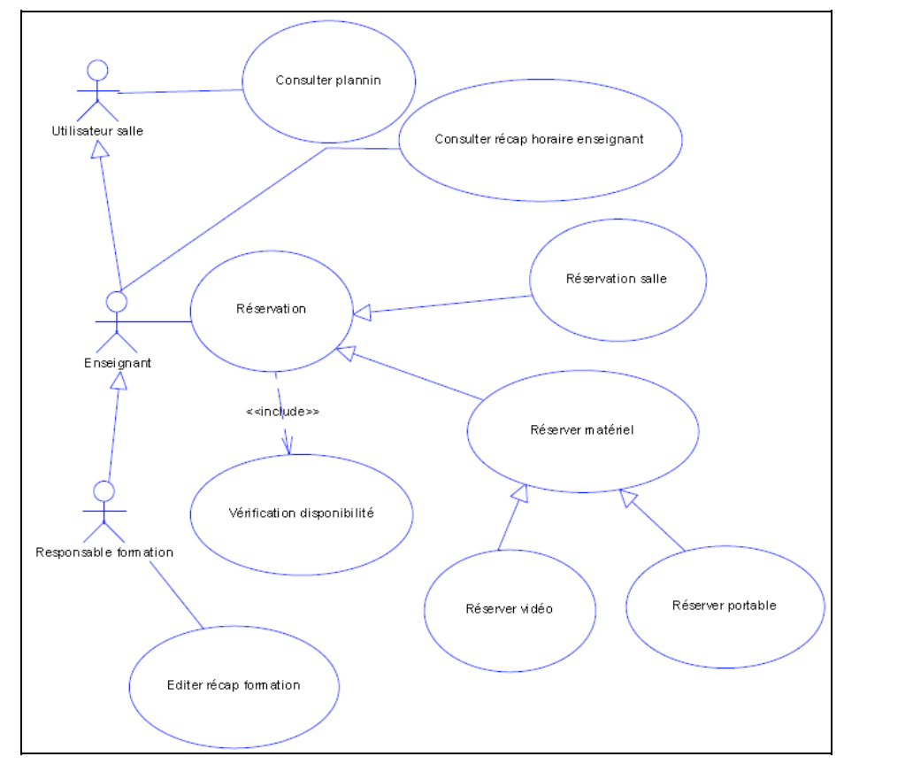

Exercice 2:
Dans un magasin, le processus de vente est le suivant : le client entre, passe dans les rayons, demande éventuellement des renseignements ou procède à des essais, prend des articles (si le stock est suffisant), passe à la caisse où il règle ses achats (avec tout moyen de paiement accepté). Il peut éventuellement bénéficier d’une réduction.
Modéliser cette situation par un diagramme de cas d’utilisation

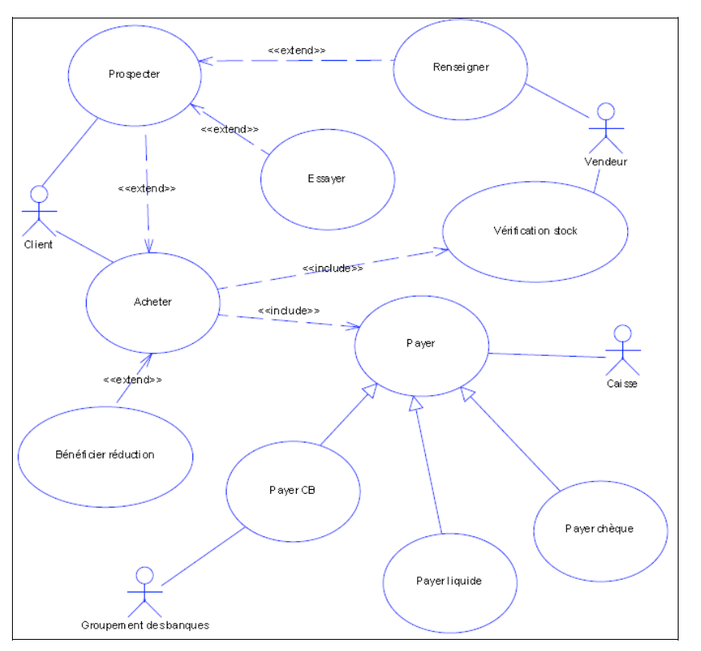

Exercice 3
On considère le système suivant de gestion d’un DAB (Distributeur automatique de billets) :
• le distributeur délivre de l’argent à tout porteur de carte (carte Visa ou carte de la banque)
• pour les clients de la banque, il permet :
- la consultation du solde du compte
- le dépôt d’argent (chèque ou numéraire)
• toute transaction est sécurisée et nécessite par conséquent une authentification
• dans le cas où une carte est avalée par le distributeur, un opérateur de maintenance se
charge de la récupérer. C’est la même personne qui collecte également les dépôts d’argent
et qui recharge le distributeur.
Modéliser cette situation par un diagramme de cas d’utilisation

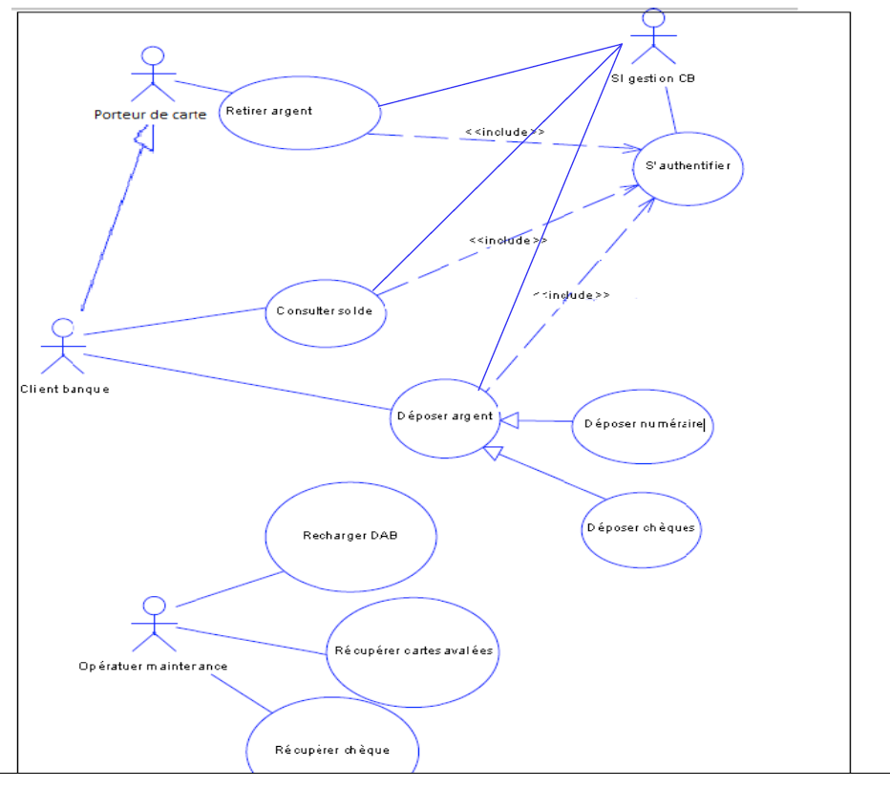

Exercice 4 :
Dans un magasin, un commerçant dispose d’un système de gestion de son stock d’articles, dont les fonctionnalités sont les suivantes :
• Edition de la fiche d’un fournisseur
• Possibilité d’ajouter un nouvel article (dans ce cas, la fiche fournisseur est
automatiquement éditée. Si le fournisseur n’existe pas, on peut alors le créer)
• Edition de l’inventaire. Depuis cet écran, on a le choix d’imprimer l’inventaire, d’effacer un
article ou d’éditer la fiche d’un article).
Modéliser cette situation par un diagramme de cas d’utilisation

